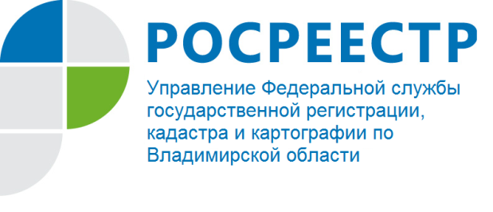
ПРЕСС-РЕЛИЗ

Прямая телефонная линия для жителей Владимирской области на тему: «Государственная пошлина за осуществление государственной регистрации прав»

30 июня 2017 года Управление Федеральной службы государственной регистрации, кадастра и картографии по Владимирской области проводит прямую телефонную линию с населением на тему: «Государственная пошлина за осуществление государственной регистрации прав».
Время проведения с 15:00 до 16:00
Свои вопросы Вы можете задать по контактному телефону: (4922) 43-22-01.

